Weiter zum Stromkreis
Grundschrift ist Hefteintrag,
Kursiv sind mündliche Bemerkungen

0. Einführung in die Physik
Vorbemerkungen
0.1 Was ist Physik?

Physik ist eine Naturwissenschaft.
In der Physik erforschen wir Naturerscheinungen und Gesetzmäßigkeiten,

Biologie, Medizin, Erdkunde
um sie zu erklären und um Voraussagen machen zu können.
Welt verstehen. Wetter: Bauernregeln/Meteorologie
Wir nützen sie für Anwendungen, zum Beispiel in der Technik.
Technik, Umwelt, Technikfolgenabschätzung
Warum gibt es einen Blitz? Zeus, Wolken, Spitzenentladung
Was wir behaupten muss - zum Beispiel in einem Versuch - nachprüfbar sein.
Astronomie/Astrologie, Wünschelruten, mittelalterlicher Aberglaube, Kreationisten
Arbeitsweise: Experiment geplant / Beobachtung. Im Gegensatz zum Glauben.
Edgar Wunder, GWUP, Rainer Wolf, Doppelblindversuch,
James Randi, Sokal, http://www.wahrsagercheck.de/ …
Für exakte Aussagen werden wir messen oder rechnen.

0.2 Teilgebiete in diesem Jahr ...

In der Elektrizitätslehre untersuchen wir den Strom, 7., 8., 9., 11.
Lampen, Herdplatte, Magnete, Dynamo, Schaltungen
in der Mechanik Bewegungen, 7.-10.
Fahrrad, Raumstation, später: Energie, Schwingungen ...
und in der Optik Licht und Bilder. 7.
Fotografieren, Farben, Auge, Brille, Spiegel

... und in anderen Klassen

Wärmelehre 8.

Schmelzen, Kochen
Atomphysik/Quantenphysik 9., 10., 12.

Woraus alles besteht
Astronomie 10., evtl. 12.
Planeten (im Gegensatz zur Astrologie), Sonne=Stern, schwarze Löcher
Medizintechnik NTG 9., evtl. 11.

Wahlkurs, z.B. Physikalisches Werken, Jugend forscht.

http://de.wikipedia.org/wiki/Welteislehre

"Physics is like sex: sure, it may give some practical results, but that's not why we do it."
Richard Feynman
Wissenschaftliche Methode:

Tatsachen

Schlussfolgerungen
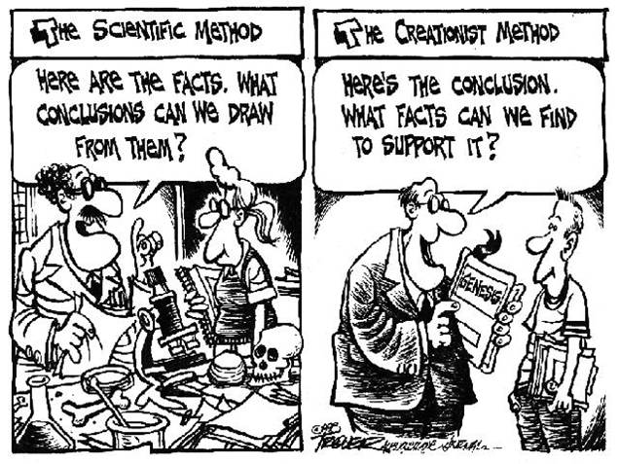

Was wir behaupten, muss nachprüfbar sein.

Science as a human endeavour

Nature of scientific knowledge
Reihenfolge der Kapitel

- Elektrizitätslehre
Viele Schülerexperimente,
die Freude machen und eine positive Grundeinstellung zum Fach begründen.

- Mechanik
Etwas abstraktere Gedanken bis hin zum Begriff der Beschleunigung,
Gleichungen umstellen erfordert Mathematikkenntnisse des 7. Schuljahres.

- Optik
Kein Inhalt des Grundwissenstests, der sinnvoll in der Woche vor Pfingsten liegt.
Andernfalls bleibt für Licht, Spiegel, Brechung, Linsen, Auge und Farbe zu wenig Zeit.

0.0 Vorbemerkungen

RP, TdS, Uni, Berge, Fam.
Sitzplan, Stereofotos, KSpr.

Heft oder Ringbuch, Lineal, zwei spitze Bleistifte, Buch einbinden.
Ich habe mir meine Farben für den Hefteintrag überlegt. rt bl gn bn. So übernehmen!
Kapitelnummerierung angelehnt an das Schulbuch erleichtert das Auffinden dort.

Mündlichen Noten – selbst strukturieren, Exen, um Pfingsten ein Test, Referate freiwillig

HA, Striche verfallen nach drei Monaten, Sternchenaufgaben auf ein Extrablatt

Jungen / Mädchen wissen anfangs gleich viel oder wenig.
Jungen prahlen mit unvergorenem und unverstandenen Phrasen
Mädchen sind beeindruckt und verstummen
Infolgedessen werden die Jungen aus Übung gut und die Mädchen schlecht

Übungsstunde: zwei pro zwei Wochen? Zugfahrplan

Batterie mitbringen. Wer kann ein Fahrrad mitbringen?

Vo_1Std.doc

Lehrplan Physik 2009
grün: nicht verbindlich
7.1.1 Elektrischer Strom: Stromkreis, Magnetismus, Größen ...
7.1.2 Kräfte: Kinematik, Bewegungsänderung, Kraftarten, Kräfteaddition, Verformung, Hooke
7.1.3 Optik: Ausbreitung des Lichts, Bilder bei Spiegeln und Sammellinsen, Farben, Wahrnehmung

8.1 Energie als Erhaltungsgröße: Energiearten – EES, Energieformen in der Mechanik
8.2 Aufbau der Materie und Wärmelehre, innere Energie, Volumenänderung
8.3 Elektrische Energie: Widerstände in einfachen Stromkreisen, Leistung, Energieversorgung

9.1 Elektrik: magnetisches und elektrisches Feld, Induktion
9.2 Atome: Auf bau, Energie, Strahlung radioaktiver Nuklide, Kernumwandlung, ...
9.3 Kinematik und Dynamik geradliniger Bewegungen
Darstellung von Bewegungsabläufen in Diagrammen
Bewegungsfunktionen, t-x, t-v, t-a mit konstanter Kraft
9.4 Profil: Elektrotechnik, Halbleiter, Mikroelektronik, Neurobiologie, Medizintechnik
und weitere Anwendungen der Atom- und Kernphysik, Transport und Verkehr

10.1 Astronomische Weltbilder: Antike bis Kepler, moderne Kosmologie, Urknall, Expansion
10.2 Die Mechanik Newtons: Gesetze, 1-dim, num, IES, waagrechter Wurf, Kreisbewegg, Grenzen
10.3 Wellenlehre und Einblick in die Quantenmechanik: Wellen, Teilchen, Licht, e⁻, QM, Laser
10.4 Profil: Dynamik, Computer, Kosmologie, Wellen und Quanten in der Technik

11.1 Statisches elektrisches Feld
11.2 Statisches magnetisches Feld
11.3 Bewegung geladener Teilchen ... Relativitätstheorie
11.4 Elektromagnetische Induktion
11.5 Elektromagnetische Schwingungen und Wellen

11.1 Auge und Ohr
11.2 Typische Untersuchungsmethoden der Biophysik
11.3 Neuronale Signalleitung und Informationsverarbeitung, optische Täuschungen
11.4 Photosynthese
11.5 Strahlenbiophysik und Medizinphysik
11.6 Grundlagen der Biomechanik

12.1 Eigenschaften von Quantenobjekten
12.2 Ein Atommodell der Quantenphysik
12.3 Stukturuntersuchungen zum Aufbau der Materie
12.4 Ein einfaches Kernmodell der Quantenphysik
12.5 Radioaktivität und Kernreaktionen, ¹₀n

12.1 Orientierung am Himmel
12.2 Überblick über das Sonnensystem
12.3 Die Sonne
12.4. Sterne
12.5. Großstrukturen im Weltall

